เรื่อง
การพัฒนาเว็บไซต์ที่ทุกคนเข้าถึงด้วยโอเพนซอร์ส

โดย
ศุภกิจ ทองดี
ผู้ช่วยวิจัย 1
งานสนับสนุนเทคโนโลยีเพื่อคนพิการและคนด้อยโอกาส (ASTEC)

ศูนย์เทคโนโลยีอิเล็กทรอนิกส์และคอมพิวเตอร์แห่งชาติ
แผนการเขียน
เรื่อง
การพัฒนาเว็บไซต์ที่ทุกคนเข้าถึงด้วยโอเพนซอร์ส

หัวเรื่อง
- ความนำ
- ความหมายของโอเพนซอร์ส
- ความหมายของเว็บไซต์ที่ทุกคนเข้าถึง
- ขั้นตอนในการพัฒนา
- สรุปผล

แนวคิด
- โอเพนซอร์ส คือ ซอฟต์แวร์ที่ผู้ใช้ไม่ต้องจ่ายค่าลิขสิทธิ์ซอฟต์แวร์ มีการเปิดเผยต้นฉบับรหัสซอฟต์แวร์ (Source code) และอนุญาตให้นำไปเผยแพร่ต่อได้อย่างเสรีพัฒนา และสามารถให้สาธารณะนำไปพัฒนาต่อไปได้
- เว็บไซต์ที่ทุกคนเข้าถึง (Web Accessible) เป็นเว็บไซต์ ที่มีการออกแบบตามมาตรฐานของ W3C (world wide web consortium) มีวัตถุประสงค์ เพื่อให้โปรแกรมอ่านหน้าจอคอมพิวเตอร์ (screen reader) สามารถที่จะอ่านเนื้อหา และข้อมูลต่างๆที่อยู่บนเว็บไซต์ ให้ผู้พิการรับรู้ข้อมูล เช่่นเดียวกับบุคคลทั่วไป
- ขั้นตอนในการพัฒนาเว็บไซต์ที่ทุกคนเข้าถึงด้วยโอเพนซอร์ส มีทั้งหมด 4 ขั้นตอน โดยเริ่มจาก เตรียมเครื่องเว็บเซอร์ฟเวอร์ เตรียมข้อมูลโอเพนซอร์ส ติดตั้ง และ ปรับแต่งเว็บ

วัตถุประสงค์
- เพื่อให้ผู้อ่านเข้าใจถึงลักษณะของ โอเพนซอร์สได้
- เพื่อให้ผู้อ่านเข้าใจถึงลักษณะของ เว็บไซต์ที่ทุกคนเข้าถึงได้
- เพื่อให้ผู้อ่านสามารถพัฒนาเว็บไซต์ที่ทุกคนเข้าถึงด้วยโอเพนซอร์สได้

การพัฒนาเว็บไซต์ที่ทุกคนเข้าถึงด้วยโอเพนซอร์ส

1. ความนำ
ปัจจุบันเทคโนโลยีอินเตอร์เน็ต เป็นเทคโนโลยีที่ถูกนำมาประยุกต์ใช้งานทางด้านต่างๆ อย่างมากมาย เช่น ด้านการศึกษา ด้านการแลกเปลี่ยนความคิดเห็น ด้านข่าวสาร ด้านความบันเทิง ด้านการซื้อขายและโฆษณาสินค้า ฯลฯ ซึ่งนับได้ว่าเป็นเรื่องดีที่น่าสนับสนุน และส่งเสริม ให้เกิดการพัฒนาเว็บไซต์ในส่วนของเนื้อหาและบริการ ที่มีประโยชน์ต่อสาธารณะ และเมื่อกลับมามองในแง่มุมของการพัฒนาเว็บไซต์ ผู้ที่ต้องการสร้างเว็บไซต์ สามารถที่จะเลือกวิธีในการพัฒนาเว็บด้วยตัวเอง หรือเลือกวิธีว่าจ้างนักพัฒนา เพื่อจัดสร้างเว็บที่ต้องการ โดยวิธีการว่าจ้างจะเสียค่าใช้จ่ายมากน้อย ขึ้นอยู่กับองค์ประกอบและความสามารถของเว็บที่ต้องการ สำหรับวิธีการพัฒนาเว็บด้วยตัวเอง เป็นวิธีการที่ประหยัด แต่มีความยุ่งยาก ที่ผู้พัฒนาจำเป็นจะต้องศึกษาถึงขั้นตอนของการเขียนเว็บ วิธีการเขียนโปรแกรม และอื่นๆ ซึ่งค่อนข้างเสียเวลาสำหรับผู้ที่ไม่มีพื้นฐานทางด้านเว็บโดยตรง
เมื่อกลับมาพิจารณาถึงกลุ่มของผู้ใช้เว็บ จะเห็นได้ว่ามีกลุ่มคนหลายกลุ่มด้วยกัน ที่ใช้งานเว็บ ในด้านการศึกษาค้นคว้า ข่าวสาร หรือทางด้านบันเทิง โดยมีกลุ่ม “ผู้ด้อยโอกาส” หรือเราเรียกกันโดยทั่วไปว่า “คนพิการ” ใช้งานเว็บ เช่นเดียวกับบุคคลทั่วไป แต่พวกเขาเหล่านั้น ประสบปัญหาอย่างมากในการใช้งานเว็บ สืบเนื่องมาจาก เว็บที่มีอยู่ในปัจจุบัน ไม่ได้ถูกออกแบบมา ให้รองรับการการใช้งานของผู้ด้อยโอกาส ทำให้ โปรแกรมอ่านจอภาพไม่สามารถอ่านข้อมูลได้อย่างถูกต้อง และครบถ้วน รวมทั้งการกำหนดสีพื้นและสีตัวอักษร ไ่ม่เด่นชัด ทำให้ผู้ด้อยโอกาสที่มีสายตาเลือนลาง ไม่สามารถอ่านข้อความได้อย่างสะดวก

2. ความหมายของโอเพนซอร์ส
จากปัญหาของผู้ที่ต้องการพัฒนาเว็บ ประสบปัญหาความยุ่งยากหากต้องการสร้างเว็บด้วยตนเอง และต้องเสียค่าใช้จ่ายมาก หากต้องการจ้างพัฒนาเว็บ ในมุมของการพัฒนาเว็บ สามารถแก้ไขได้โดยใช้ “โอเพนซอร์ส” (Open Source) โอเพนซอร์สซอฟต์แวร์ คือ ซอฟต์แวร์ที่ผู้ใช้ไม่ต้องจ่ายค่าลิขสิทธิ์ซอฟต์แวร์ มีการเปิดเผยต้นฉบับรหัสซอฟต์แวร์ (Source code) และอนุญาตให้นำไปเผยแพร่ต่อได้อย่างเสรีพัฒนา และสามารถให้สาธารณะนำไปพัฒนาในส่วนอื่นๆได้ ทำให้เกิดการร่วมมือกันทำงาน และเป็นประโยชน์สำหรับผู้ที่ต้องการพัฒนาซอฟต์แวร์ หรือเว็บ ทำให้ผู้พัฒนา สามารถสร้างสรรค์ผลงานได้อย่างรวดเร็ว และสามารถประหยัดต้นทุนไปได้มาก

3. ความหมายของเว็บไซต์ที่ทุกคนเข้าถึง
เนื่องจากเว็บที่มีการเปิดให้บริการกันอยู่ในปัจจุบันนี้ ส่วนมากจะถูกออกแบบองค์ประกอบของเว็บให้มีความสวยงาม และเน้นลูกเล่นต่างๆเพิ่มเติม เพื่อให้ผู้ใช้เกิดความสนใจ ทำให้โครงสร้างของเนื้อหาเว็บผิดพลาด เช่น การใช้ตารางซ้อนตารางเพื่อเป็นการจัดตำแหน่งของข้อมูลทำให้โครงสร้างมีความซับซ้อน การไม่มีคำบรรยายสำหรับรูปภาพทำให้ไม่สามารถเข้าถึงข้อมูลได้หากไม่ใช้การมอง เป็นต้น
การออกแบบเว็บที่ไม่มีมาตรฐานอะไรมารองรับ ทำให้ข้อมูลขาดโครงสร้างที่ถูกต้อง ซึ่งผลก็คือ เว็บไม่สามารถแสดงผลในเว็บบราวน์เซอร์ต่างๆ ได้อย่างตรงกัน รวมทั้ง ผู้ด้อยโอกาสไม่สามารถเข้าถึงข้อมูลของเว็บได้อย่างถูกต้อง และครบถ้วน
เว็บไซต์ที่ทุกคนเข้าถึง จึงเป็นมาตรฐานของการออกแบบเว็บ ที่กำหนดโดยองค์กร W3C (world wide web consortium) ซึ่งได้กำหนดถึงข้อควรปฏิบัติในการออกแบบเว็บ เพื่อให้เว็บที่ได้มีโครงสร้างที่ถูกต้อง ผู้ด้อยโอกาสสามารถเข้าถึงข้อมูลดังกล่าวได้เช่นเีดียวกับบุคคลอื่น ทำให้ผู้ด้อยโอกาสสามารถที่จะรับรู้ข่าวสาร ความบันเทิง ความรู้ อันจะส่งผลให้เกิดการพัฒนาตนเอง และเป็นส่วนร่วมในสังคมได้มากยิ่งขึ้น

4. ขั้นตอนในการพัฒนา
3.1 เตรียมเครื่องเว็บเซอร์ฟเวอร์ เพื่อให้บริการเว็บ
1) ดาว์นโหลดโปรแกรม แอปเซิฟ (AppServ) จาก
http://appserv.sourceforge.net/
2) ติดตั้งโปรแกรม ที่ได้ดาว์นโหลดมา

3.2 เตรียมข้อมูลโอเพนซอร์ส
1) ดาว์นโหลดเว็บโอเพนซอร์ส จาก http://www.phpwebsite.appstate.edu
2) คัดลอกไฟล์ ที่ดาว์นโหลดไว้ใน C:\AppServ\www

3.3 การติดตั้ง
1) คลี่ไฟล์ ที่ได้จากการขั้นตอนที่ผ่านมา
2) เปลี่ยนชื่อโฟล์เดอร์เป็น phpwebsite
3) แก้ไขข้อความในไฟล์ C:\AppServ\www\phpwebsite\core\Core.php
ก่อนการแก้ไข
ini_set("include_path", ".:".PHPWS_SOURCE_DIR."lib/pear/");
//ini_set("include_path", ".;".PHPWS_SOURCE_DIR."lib\\pear\\");

หลังจากแก้ไขe
//ini_set("include_path", ".:".PHPWS_SOURCE_DIR."lib/pear/");
ini_set("include_path", ".;".PHPWS_SOURCE_DIR.".\\lib\\pear\\");
4) ทำการบันทึกไฟล์ C:\AppServ\www\phpwebsite\core\Core.php

3.4 ติดตั้งฐานข้อมูล
1) เปิดเว็บบราวน์เซอร์ ป้อน http://localhost/phpMyAdmin/ ลงในช่องแอดเดรส แล้วกดปุ่ม Go
2) ในช่อง “สร้างฐานข้อมูลใหม่” ป้อน phpwebsite
3) คลิกปุ่ม “สร้าง”
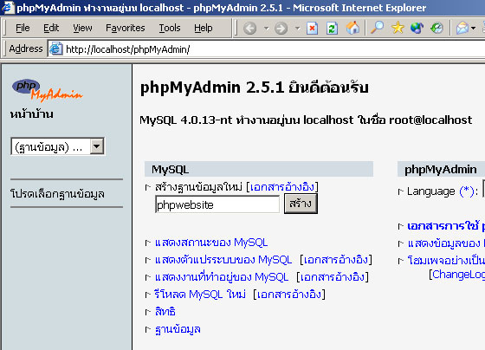
รูปแสดงหน้าเว็บสร้างฐานข้อมูล

3.5 ปรับแต่งเว็บ
1) เปิดเว็บบราวน์เซอร์ ป้อน http://localhost/phpwebsite/setup ลงในช่องแอดเดรส แล้วกดปุ่ม Go
2) ในช่อง Database Username ให้ป้อนชื่อ ที่คุณกำหนดในขั้นตอนของ ติดตั้งโปรแกรมบนเครื่องเว็บเซอร์ฟเวอร์
3) ในช่อง Install Password ให้ป้อนรหัสผ่านที่คุณต้องการกำหนด
4) คลิกปุ่ม Create Config File

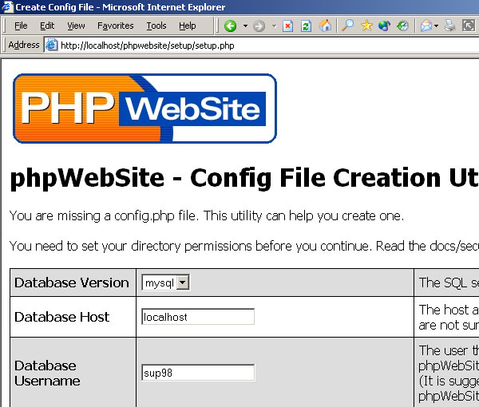
รูปแสดงหน้าต่างปรับแต่งเว็บ

5) คลิกลิงค์ here
6) ป้อนรหัสผ่านที่คุณได้กำหนดไว้
7) คลิกปุ่ม Continue

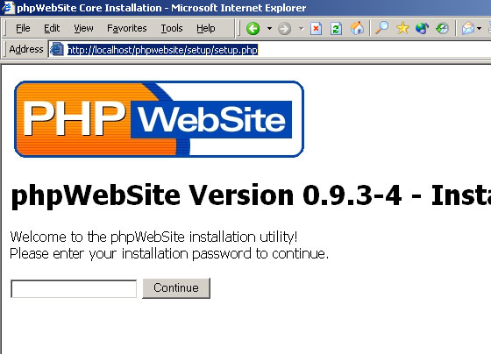
รูปแสดงหน้าต่างป้อนรหัสผ่าน

8) ป้อน Username, Password, Password Confirmation และ Email Address
9) คลิกปุ่ม Continue
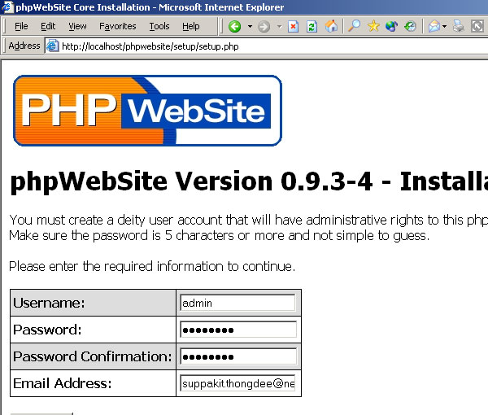
รูปแสดงหน้าต่างป้อนชื่อผู้ใช้และรหัสผ่าน สำหรับผู้ดูแลระบบ

10) คลิกปุ่ม Toggle All

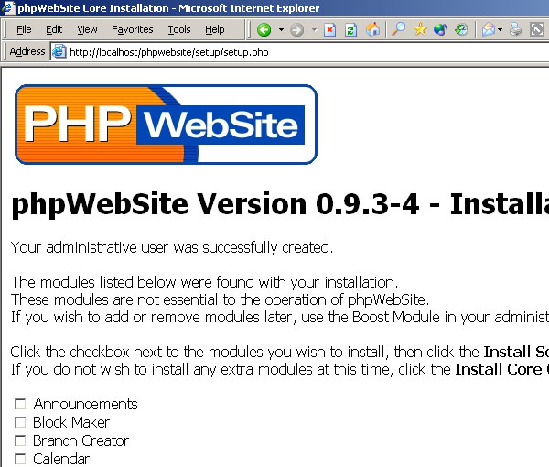
รูปแสดงหน้าต่างเลือกโครงสร้างของเว็บ

11) คลิกปุ่ม Install Selected Modules

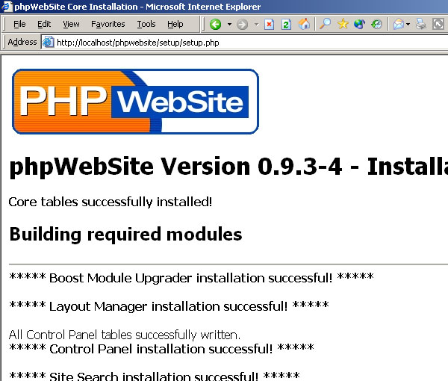
รูปแสดงผลการติดตั้ง

12) คลิกลิงค์ Go to my installation จากด้านล่างสุด

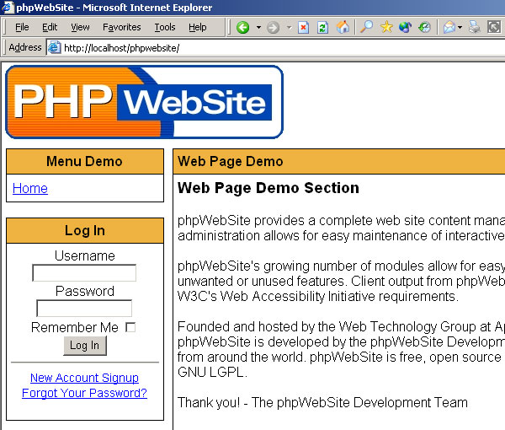
รูปแสดงเว็บที่ติดตั้งสำเร็จ

5. สรุปผล
จากปัญหาของผู้ที่ต้องการพัฒนาเว็บ ประสบปัญหาความยุ่งยากหากต้องการสร้างเว็บด้วยตนเอง และต้องเสียค่าใช้จ่ายมาก สามารถแก้ไขได้โดยการนำ โอเพนซอร์ส เข้าช่วย โดยในบทความนี้ได้นำเสนอ โอเพนซอร์ส ที่รองรับกับการใช้งานของผู้ด้อยโอกาส เพื่อเป็นการพัฒนาเว็บไซต์ที่ทุกคนเข้าถึง ซึ่งหากมีการส่งเสริมและพัฒนาเว็บในลักษณะนี้ให้เพิ่มจำนวนขึ้น จะส่งผลให้ผู้ด้อยโอกาสได้รับโอกาสเพิ่มขึ้นในสังคม

